Міністерство освіти і науки України

Національний лісотехнічний університет України

Кафедра інформаційних технологій

**ЗВІТ ДО ЛАБОРАТОРНОЇ РОБОТИ № 2**

з навчальної дисципліни

**«Хмарні технології»**

на тему:

**«Створення та запуск Docker контейнерів за допомогою Docker Compose»**

**Виконав:**

студент групи КН-32/1

Стасів В. Я.

**Перевірив:**

Антоник А. В.

Львів – 2025

Мета: Ознайомитися з Docker Compose, створити багатоконтейнерний додаток.

Завдання

1. Створити простий веб-додаток, що складається з двох контейнерів:

o Web-сервер (Python Flask)

o База даних (MySQL)

2. Автоматизувати запуск сервісів через docker-compose.

Перевіряю наявність docker-compose:



Створюю директорію lab2-docker, в ній створюю папку app в якій розміщую файл app.py:

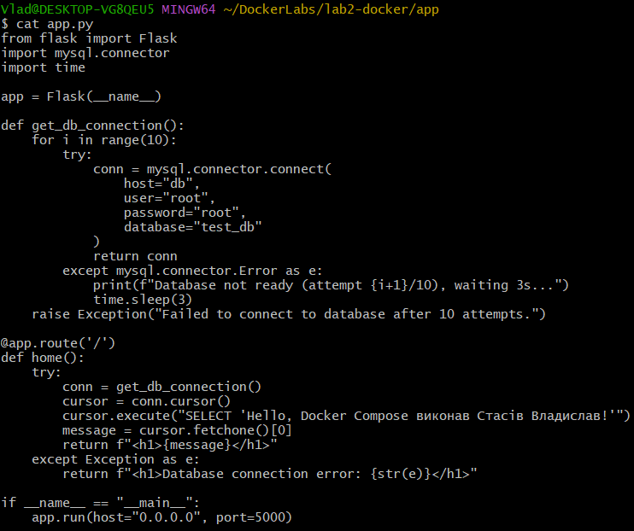

Тепер створюю Dockerfile:

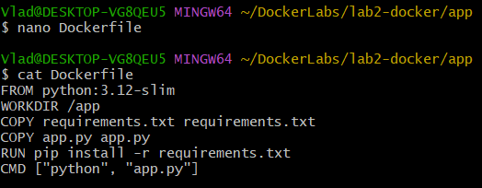

Дальше створюю requirements.txt:

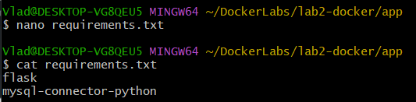

Виходжу з директорії app та створюю docker-compose.yml:

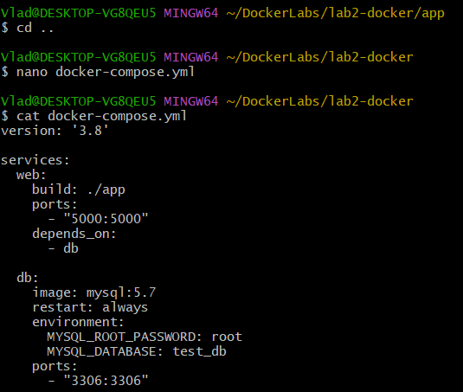

Білдимо docker-compose:

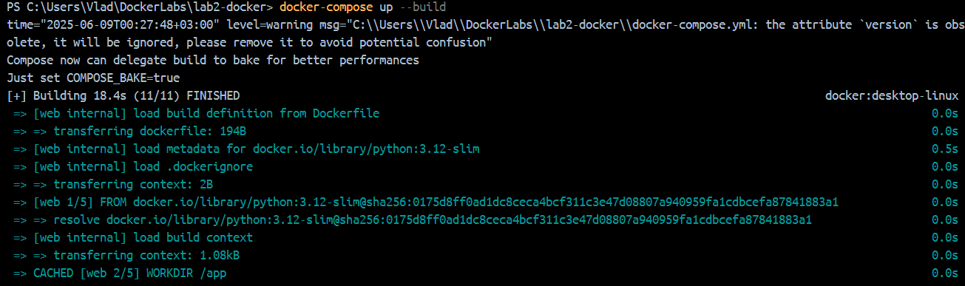

Та перевіряємо чи все працює через браузер:

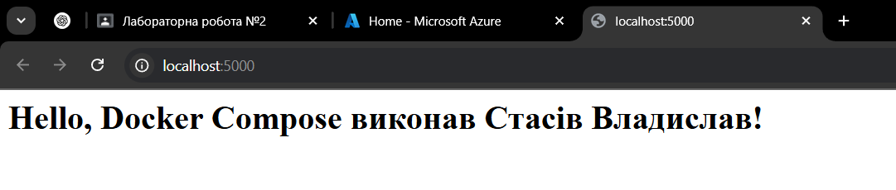

Перевіряю зупинені процеси:



І видаляю всі створені контейнери:

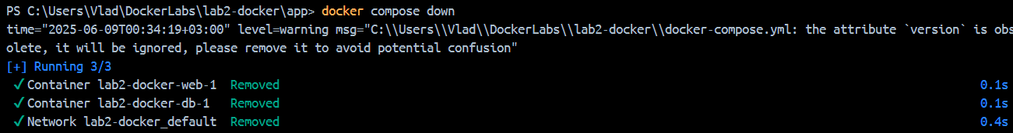

Висновок: в ході даної лабораторної роботи я ознайомився з Docker Compose, та створив багатоконтейнерний додаток.